重庆邮电大学本科生报告

2022-2023 学年 第 2 学期

|  |  |
| --- | --- |
| 课 | 程： WebGIS开发实践 |
| 题 | 目： GIS考研院校规划项目 |
| 组 | 号： 第3组 |
| 组 | 长： 聂羽枫 |
| 组 | 员： 白羽轩 |
| 年 | 级： 2020级 |
| 专 | 业： 空间信息与数字技术 |

2023 年 6 月 16 日

目录

目录

重庆邮电大学本科生报告 1

一、系统概述 3

1.1 背景 3

1.2 目的 3

1.3 意义 3

二、可行性分析 4

2.1 可行性分析目的 4

2.2 经济可行性分析 4

2.3 技术可行性分析 4

2.4 社会可行性分析 5

3.1 功能需求 5

3.2 用户角色分析 6

3.3 非功能性需求 6

**3.3.1** 观感需求 6

**3.3.2** 易用性需求 6

四、概要设计 7

4.1 系统框架图 7

4.2 功能模块结构图 7

4.3 项目总体设计 8

五、详细设计 8

5.1 编写目的 8

5.2 背景 8

5.3 程序系统的组织结构 8

5.4 模块设计说明 8

5.4.1 地图基础功能模块 8

5.4.2 导航规划功能模块 9

5.4.3 POI搜索功能模块 10

5.4.4 专题数据加载模块 11

六、实现 12

6.1 架构概述 12

6.2 关键技术简介 12

6.2.1 前端技术 12

6.3 开发工具 13

1、 VSCODE 13

# 一、系统概述

## 背景

数字化信息时代：当前社会正处于数字化信息时代，互联网和移动设备的普及使得获取和共享信息更加便捷。学生在选择考研院校时需要掌握大量的信息，而专题地图网站可以提供直观、交互性强的信息展示方式，满足了学生对于全面信息获取的需求。

地理信息系统的普及应用：地理信息系统（GIS）在各个领域得到广泛的应用，包括城市规划、环境管理、交通运输等。GIS技术可以将地理空间数据与其他数据进行整合和分析，提供更多维度的信息。制作一个GIS考研院校专题地图网站可以充分利用GIS技术的优势，将院校的地理位置、分布情况等信息以地图形式展示出来，使学生可以更好地理解和比较不同院校的地理特点。

个性化需求的增加：随着教育水平的提高和人们对个性化需求的增加，学生在选择考研院校时更加注重匹配自身兴趣、发展方向和地理位置等因素。制作一个GIS考研院校专题地图网站可以提供个性化的查询和比较功能，帮助学生更好地选择适合自己的院校。这符合时代背景下个性化需求的发展趋势。

社交媒体和用户反馈的重要性：在当今社会，社交媒体的影响力日益增强。学生更倾向于通过社交媒体获取他人的评价和意见，以辅助自己的决策。制作一个GIS考研院校专题地图网站可以提供综合评价和用户反馈的功能，满足学生对于他人经验和意见的需求。

## 目的

提供全面的信息：目的是为考研学生提供全面的院校信息，包括各个院校的考研专业、研究方向、教师团队、课程设置等。通过网站上的信息，学生可以更好地了解不同院校的特点和优势，有助于他们做出更明智的选择。

方便的查找功能：目的是为考生提供方便的查找功能，学生可以根据地理位置、学校排名、专业方向等条件来搜索院校信息。通过网站的搜索和筛选功能，学生可以快速找到感兴趣的院校，并进行比较和选择。

交互性和可视化呈现：目的是通过地图的交互性和可视化呈现，让学生更直观地了解院校的地理位置、分布情况以及其他相关信息。通过地图展示，学生可以更好地理解和比较不同院校之间的地理关系、区域特点等。

辅助学生决策：目的是通过提供全面的信息、方便的查找功能、交互性和可视化呈现以及综合评价和用户反馈等方式，辅助学生做出更好的考研院校选择。网站旨在帮助学生更准确地了解和比较不同院校，提供决策支持和参考。

## 意义

提供信息透明度：网站可以提供全面、准确的院校信息，使考生能够更好地了解不同院校的特点和优势。这种信息透明度有助于消除信息不对称，让考生在选择考研院校时有更充分的了解，从而做出更明智的决策。

提供个性化选择：通过网站的搜索和筛选功能，考生可以根据自己的偏好和需求，快速找到符合自己条件的院校。这种个性化选择的机会使得考生能够更好地匹配自身的兴趣、发展方向和地理位置等因素，提高了选择的准确性和满意度。

空间信息展示：通过地图形式展示院校的地理位置、分布情况以及相关信息，可以更直观地呈现不同院校之间的地理关系和区域特点。这种空间信息展示有助于考生更好地理解和比较不同院校，以及预估院校对自己生活和学习环境的影响。

便捷的决策工具：制作一个GIS考研院校专题地图网站为考生提供了一个便捷的决策工具。考生可以通过网站轻松获取信息、进行筛选和比较，减少了查找信息的时间和精力成本。这样的网站能够提供决策支持和参考，帮助考生做出更好的考研院校选择。

# 二、可行性分析

## 可行性分析目的

可行性分析的目的是评估一个项目、计划或决策的可行性和可实施性。评估项目的可行性、识别风险和限制、确定资源需求、评估经济可行性，并为决策者提供决策依据。通过这样的分析，能够更全面地了解项目的可行性，并在实施之前做出明智的决策。

就是用最小的代价在尽可能短的时间内确定问题是否能够解决。要达到这个目的，必须分析几种主要的可能解法的利弊，从而判断原定的系统规模和目标是否现实，系统完成后所能带来的效益是否大到值得投资开发这个系统的程度。因此，可行性研究实质上是要进行一次大大压缩简化了的系统分析和设计的过程，也就是在较高层次上以较抽象的方式进行的系统分析和设计的过程。

## 经济可行性分析

收入来源：网站的主要收入来源可能包括广告、赞助商和合作伙伴。可以通过在网站上展示相关广告来获取收入，例如院校相关的广告或教育培训机构的广告。此外，与院校或其他相关机构建立合作关系，获得赞助和合作支持也是潜在的收入来源。

成本和开支：制作和维护一个GIS考研院校专题地图网站需要一定的成本和开支。成本包括网站开发和设计的费用、服务器和托管费用、数据采集和整理的成本等。此外，还需要考虑网站的更新和维护成本，以确保信息的准确性和时效性。

用户增长和活跃度：网站的经济可行性与用户增长和活跃度密切相关。如果能够吸引更多的考研学生使用网站，并保持用户的活跃度，将有更多的机会吸引广告商或赞助商的合作，增加收入。因此，需要投入一定的资源来推广和营销网站，以吸引目标用户群体。

竞争与差异化：考虑到类似的在线资源和信息已经存在，要确保网站的经济可行性，需要考虑如何与竞争对手区分开来。这可能包括提供更全面、准确和实用的信息，提供更好的用户体验和交互性，以及与院校、教育机构建立合作关系，提供独特的价值和服务。

持续更新和改进：为了保持用户的兴趣和吸引力，网站需要定期进行更新和改进。这可能涉及到添加新的功能和工具，增加更多的院校信息和用户交互，以及优化网站的性能和用户体验。这样可以保持网站的竞争力，并吸引更多的用户和潜在合作伙伴。

## 技术可行性分析

本小组由两位成员组成，共同担任项目的设计、编写、汇报PPT和报告的制作，在规定的 的期限内，开发任务可以完成。经过分析，利用现有技术，所计划开发功能均可实现。

开发软件配置：

|  |  |  |  |
| --- | --- | --- | --- |
|  | 名称 | 版本 | 语种 |
| 操作系统 | Windows 10 | 64 位家庭中文版 | 简体中文 |
| 办公套件 | Word | 64 位 | 简体中文 |
| IDE 开发工具 | WebStorm | 2021.3.2 | 英文 |
| 开发语言 | JavaScript | 1.7.0_79 | 英文 |
| 服务器 | Node.js | 14.21.4 | 英文 |
| 浏览器 | Google Chrome | 114.0.5735.134 | 英文 |

开发硬件环境：

|  |  |  |
| --- | --- | --- |
|  | 名称 | 型号 |
| 处理器 | R7 | AMD Ryzen 7 5800H |
| 内存 |  | 16GB DDR4 |
| 硬盘 |  | 512G 固态硬盘 |

## 社会可行性分析

提供信息便利性：这样的网站可以为考研学生提供方便的信息获取渠道。他们可以通过地图展示快速查找院校的地理位置、分布情况以及周边环境。这将节省他们的时间和精力，帮助他们更好地了解院校的地理背景和周边资源，为做出选择提供参考。

增强院校选择透明度：通过GIS地图展示，考研学生可以更清晰地了解不同院校的地理分布情况。他们可以通过地图上的标记点或区域来比较不同院校之间的距离和相对位置。这有助于提供透明度，让学生更好地了解院校的地理布局，有助于做出更明智的选择。

促进院校交流与合作：通过专题地图网站，院校可以展示自身的地理特点和优势，吸引更多的学生关注和了解。这为院校之间的交流和合作提供了机会。例如，院校可以通过网站与其他院校合作，共同开展研讨会、学术交流或项目合作，从而促进教育资源的共享和合作发展。

强化社会影响力：这样的专题地图网站不仅仅是为考研学生服务，还可以为其他相关群体提供有益信息。例如，教育机构、媒体和政府部门等都可以从中获得有关院校分布和教育资源的数据和见解，以支持决策和规划。

增加教育公平性：通过提供全面的地理信息和资源，这个网站有助于提高教育的公平性。学生可以更全面地了解不同地区的院校资源，有更公正的机会进行比较和选择，减少地域差异对教育机会的影响。

三、需求分析

## 功能需求

①地图展示：使用高德地图API来展示全国范围内的考研院校的地理位置信息。地图应具备缩放、拖动和定位功能，以便用户可以浏览地图并快速定位到感兴趣的地区。

②院校标记：在地图上标记各个考研院校的位置。

③院校详情展示：点击地图上的标记点或区域时，显示该院校的详细信息。包括院校名称、地址、联系方式、专业设置、历年招生情况等相关数据。

④搜索功能：提供搜索框，允许用户根据关键词搜索特定的院校或地点。搜索结果应显示相关的院校位置和详细信息。

⑤路径规划：用户可以在地图上选择起点和终点，使用高德API提供的路径规划功能，显示最优路径或推荐路线，以及预计的时间和距离。

## 用户角色分析

表1 用户角色分析表

|  |  |
| --- | --- |
| 考研学生 | 这是主要的目标用户群体，他们希望通过网站获取有关考研院校的地理信息、专业设置、招生情况等详细信息。他们可以使用网站的搜索功能，浏览地图上的标记点，并通过点击标记点查看院校详情。他们还可以使用路径规划功能来规划到达院校的最佳路线。 |
| 教育机构和顾问 | 教育机构和顾问可能使用该网站来获取院校分布情况以及相关的招生信息，以便为学生提供咨询和指导服务。他们可以通过地图展示和搜索功能，快速找到感兴趣的院校，并获取相关的联系方式和专业设置。 |
| 政府部门和规划者 | 政府部门和规划者可能对教育资源的分布和规划有兴趣。他们可以利用网站提供的地理信息和数据，了解不同地区的院校布局情况，并基于这些信息进行教育规划和政策制定。 |
| 研究人员和教育工作者 | 研究人员和教育工作者可能对院校的地理分布和教育资源有研究和分析的需求。他们可以利用网站提供的地图和数据，进行院校分布的可视化分析，并获取相关的统计数据。 |

## 非功能性需求

### 观感需求

界面简洁美观：网站应该具有简洁、清晰的界面设计，不过度复杂，使用户能够直观地浏览地图和相关信息。使用合适的配色方案和视觉元素，以提供愉悦的用户体验。

用户友好的交互：提供直观的地图操作和交互功能，例如平滑的地图拖动和缩放、简单明了的标记点点击和信息展示等。确保用户可以轻松地浏览地图、查看院校详情和进行搜索操作。

一致的界面风格：保持网站内各个页面和功能的一致性，统一的界面风格可以增强用户对网站的信任感和舒适感。

### 易用性需求

直观易懂的界面：网站应提供清晰、直观的界面设计，使用户能够迅速理解和使用网站的功能。主要功能和操作应放置在易于找到和访问的位置，以便用户能够快速上手。

简化的操作流程：网站应尽量简化用户的操作流程，减少繁琐的步骤和不必要的点击。例如，提供直接点击标记点或区域查看院校详情，而不需要多次跳转或额外操作。

易于导航和搜索：提供明确的导航栏和搜索框，使用户可以轻松地浏览地图、切换功能页面和搜索感兴趣的院校或地点。搜索功能应具备智能提示和自动补全，提供准确的搜索结果。

清晰的信息呈现：在地图上标记的院校应具备清晰可辨的图标和标记样式，以便用户能够快速识别和区分不同的院校类型。院校详情页面应以清晰、结构化的方式呈现相关信息，使用户能够轻松阅读和理解。

错误处理和反馈机制：当用户遇到错误或输入不正确时，网站应提供友好的错误提示和反馈信息，指导用户纠正错误或重新尝试操作。确保用户能够得到及时的帮助和支持。

# 四、概要设计

## 系统框架图

图 1 系统框架图

## 功能模块结构图

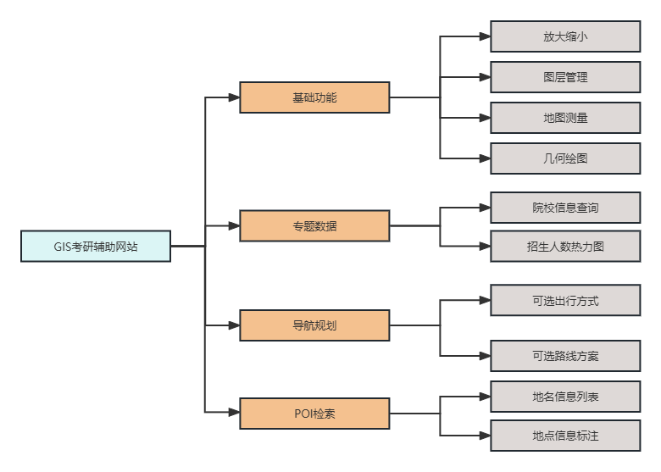

图 2 系统功能模块结构图

## 项目总体设计

# 五、详细设计

## 5.1 编写目的

明确目标和需求：详细设计阶段使您能够进一步细化和明确系统的目标和需求。这包括确定系统的功能、性能、安全性、可靠性等方面的要求。通过详细设计，您能够确保所建立的系统能够满足最终用户和利益相关者的期望。

确保系统的一致性和完整性：详细设计阶段有助于确保系统在各个组件和模块之间具有一致性和完整性。您可以在设计过程中考虑各个部分之间的交互方式，并定义清晰的接口和数据流程，从而确保系统能够无缝地协同工作。

降低开发风险：详细设计可以帮助您识别和解决系统开发中的潜在风险和问题。通过在设计阶段进行模型验证、技术评估和性能分析，您可以提前发现并解决可能会影响系统稳定性和可靠性的问题。这有助于减少在开发后期出现大规模更改和修复的需求，从而节约时间和成本。

## 5.2 背景

本系统的设计主要可以帮助考研学生进行院校的筛选，并方便该领域相关人士对考研信息的进一步挖掘使用。

## 5.3 程序系统的组织结构

地图基础功能模块 ：放大缩小功能, 图层管理功能

导航规划功能模块：实现个考研院校路线的规划。

Poi搜索功能模块：实现搜索得到院校相关简单信息。

专题数据加载模块模块：呈现招生人数热力图，院校分布点图。

表2 功能需求与用户端程序模块的关系

|  |  |  |
| --- | --- | --- |
| 编号 | 功能需求 | 说明 |
| 1 | 地图基本操作 | 对地图进行基本的放大缩小等操作 |
| 2 | 导航规划 | 进行路线的规划导航 |

|  |  |  |
| --- | --- | --- |
| 3 | 兴趣点搜索 | 对于足迹数据进行数据分析并显示 |
| 4 | 数据加载可视化 | 显示热力图、院校位置分布图等其他数据 |

## 程序

## 5.4 模块设计说明

5.4.1 地图基础功能模块

#### 模块描述

放大缩小功能，进行图层管理

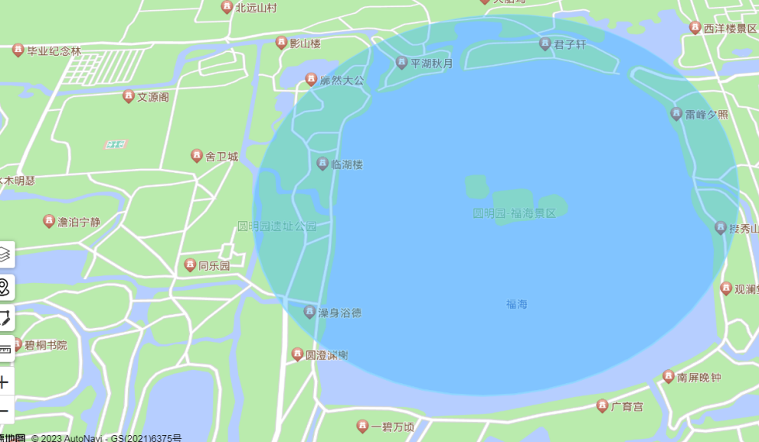

图 3 基础功能效果图

#### 功能

这两个功能都是来自于 AMap UI 组件库

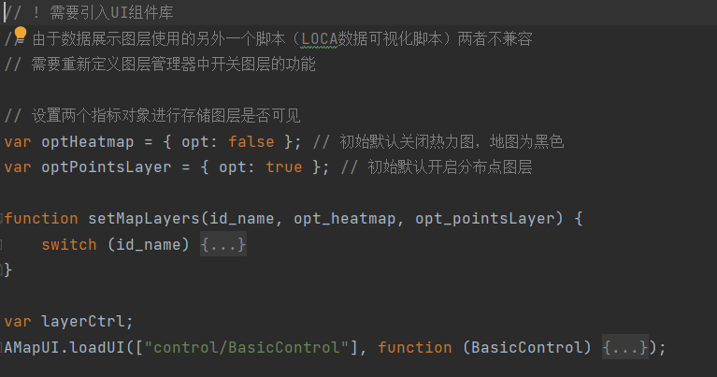

图 4 基础功能模块图

5.4.2 导航规划功能模块

#### 模块描述

根据封装的高德 API, 直接绑定一个空的 div 就可以将搜索结果放到里面,下面 的 POI 搜索功能也是类似的.

#### 功能

navigationTools.js 中设置相关功能.需要引入导航规划插件

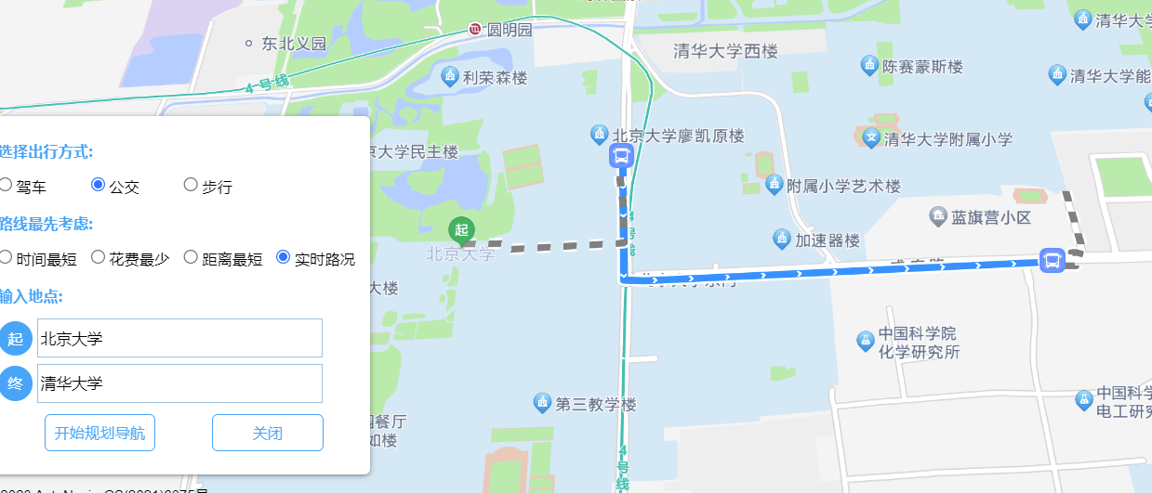

图 5 导航效果图

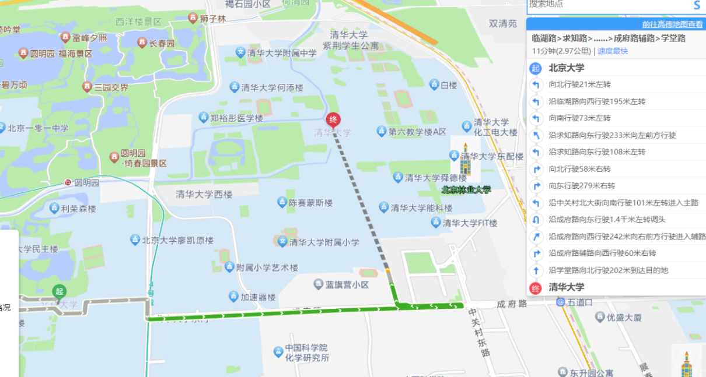

图 6 导航效果图

5.4.3 POI搜索功能模块

#### 模块描述

实现兴趣院校的搜索信息展示，导航展示

#### 功能

searchTools.js 中设置相关功能.

这里还给搜索结果信息窗口加了一个上下文菜单, 用来右键弹出菜单, 设置选中当前的地 点为导航的起点或终点. (这样两个功能可以进行交互)

大致交互逻辑与上一个导航功能类似

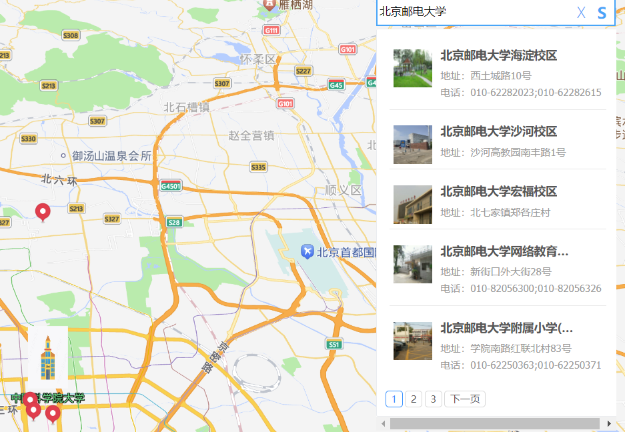 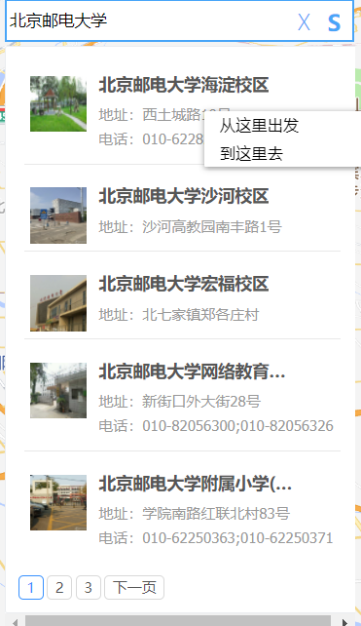

图 7 兴趣点展示效果图

5.4.4 专题数据加载模块

#### 模块描述

显示考研招生人数热力图，院校分布图

#### 功能

dataControl.js 中设置相关功能.

这里copy 修改官网给的示例, 主要是加载两个图层:

(1) 全国GIS考研招生人数热力图, HeatMapLayer 图层;

(2) 全国GIS考研院校分布点图, LabelsLayer 图层.

自己实现点标注图层点击后, 进行考研院校信息查询展示, 页面内动态生成表格的功能

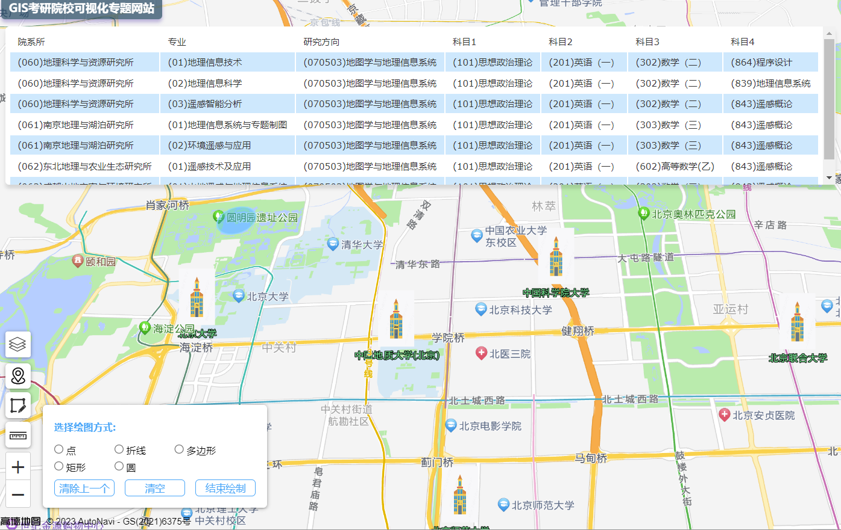

图 8 专题数据展示效果图

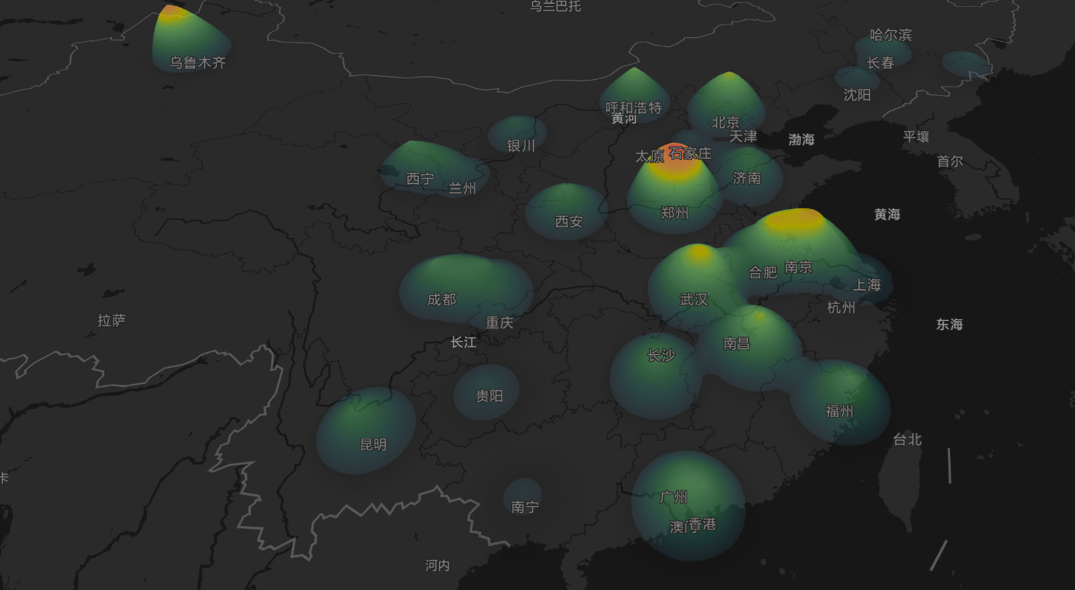

图 9 热力图展示效果

# 六、实现

## 6.1 架构概述及项目代码结构

B/S 架构(Browser/Server，浏览器/服务器模式)：是一种通过将浏览器作为客户端的网络结构模式，利用已经逐步成熟的 web 浏览器技术，结合浏览器的多种功能，使用浏览器来作为早先 C/S(Client/Serve)架构下复杂的客户端，使用 C/S 架构使得用户的客户端得到统一，将软件系统的核心功能集中在服务器端，系统的升级和维护更加简单，开发人员只需要 管理服务器就可以做到对如软件系统的更新和维护，B/S 架构所带来的众多优点使得它成为将来信息化发展的主流方向。

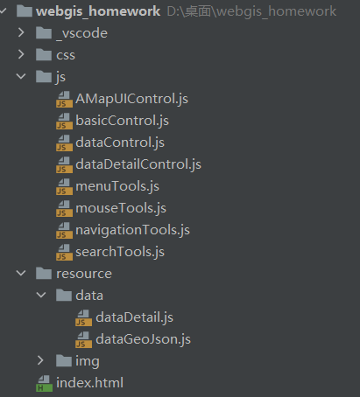

## 6.2 关键技术简介

1、HTML：

HTML（HyperText Markup Language）是一种用于创建网页结构的标记语言。它使用一系列的标签（tag）来描述网页中的内容，包括文本、图像、链接、表格等。HTML 是构建网页的基础，它与 CSS（层叠样式表）和 JavaScript 一起组成了 Web 开发的核心技术。

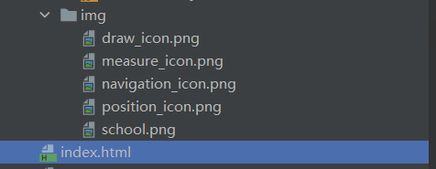

2、JavaScript：

是一种弱类型的脚本语言，由 ECMAScript 描述 JavaScript 的基本对象和语法，文档对象模型(DOM)，浏览器对象模型(BOM)三部分组成。

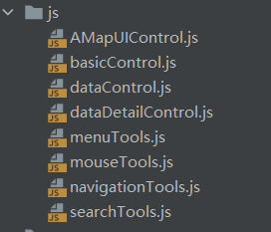

放大缩小功能, 图层管理功能

AMapUIControl.js 中设置相关功能

地图测量功能, 几何绘制功能

mouseTools.js 中设置相关功能

专题数据加载

dataControl.js 中设置相关功能.

basicControl.js 设置地图容器对象以及控制页面显示的相关方法

POI 检索功能模块

searchTools.js 中设置相关功能

导航规划功能模块

navigationTools.js 中设置相关功能

dataDetailControl.js 中实现生成表格。

#### 3、css：

CSS提供了丰富的文档样式外观，以及设置文本和背景属性的能力；允许为任何元素创建边框，以及元素边框与其他元素间的距离，以及元素边框与元素内容间的距离；允许随意改变文本的大小写方式、修饰方式以及其他页面效果

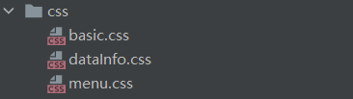

## 6.3 开发工具

1. VSCODE

VSCode（Visual Studio Code）是一个免费且开源的集成开发环境（IDE），由微软开发和维护。它是一个轻量级、跨平台的代码编辑器，可用于多种编程语言的开发，如JavaScript、Python、Java、C++等。VSCode 是一个功能强大、灵活可扩展的开发工具，提供了许多便捷的功能和特性，使开发者能够更高效地进行代码编写、调试和版本控制等任务。它受到广大开发者的欢迎，并拥有庞大的社区支持和活跃的插件生态系统。